**Alquiler yate Meridian 391 Punta Cana – Cygnus Yachts**

**(FOTOS)**

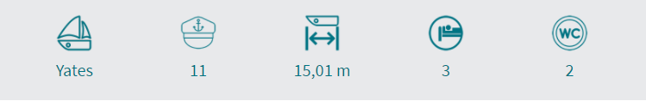

**Descripción:**

​Este **yate de alquiler en Punta Cana Meridian 391** es un magnífico **barco de chárter a motor** diseñado para brindar comodidad superior con espaciosas áreas abiertas. Con una longitud de 12,49 m y un ancho de 4,21 metros, **este yate de alquiler en Punta Cana** ofrece el confort necesario para disfrutar de una **excursión en yate** a lo largo de las aguas transparentes más impresionantes del mar Caribe.

Este precioso yate ofrece también pasar la noche a bordo para aquellos clientes (máximo 2 personas) que deseen pasar sus vacaciones en el mar Caribe. Este imponente **yate de chárter en Punta Cana** abre las puertas a la posibilidad de quedarse dormido bajo la luna llena y despertar en la virgen y hermosa Playa Palmilla.

**Características:**

Eslora: **12,49 m** Año: **2014/ Renovada 2019**

Manga: **4,21 m** Modelo: **Meridian 391**

Capacidad: **14 Paxs** Camarotes: **2**

Motor: **2x280 hp** Baños: **2**